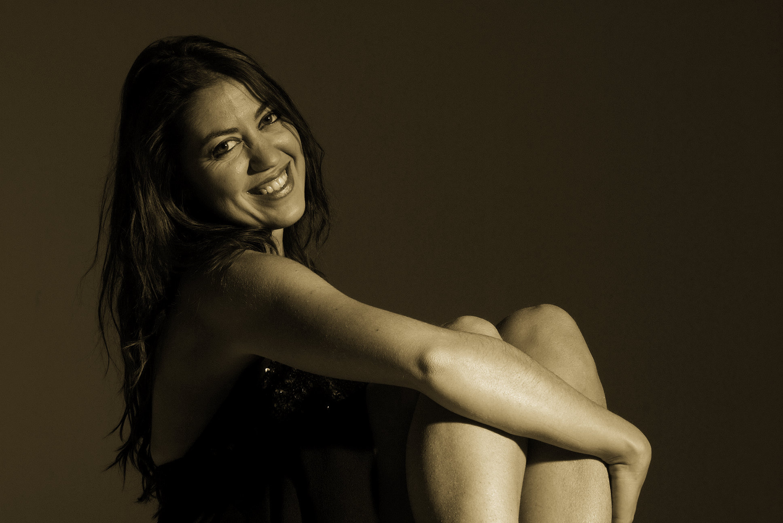
STEFANIA ROSSO
nata a Torino il 28/04/1974
nazionalità italiana

Attrice, autrice, regista, presentatrice, insegnante di recitazione, ideatrice e organizzatrice di eventi.
Socia della Liberipensatori Paul Valéry (direzione artistica Oliviero Corbetta) ho lavorato come attrice e coordinatrice di progetto con i grandi nomi del Teatro Italiano come Giuliana Lojodice, Annamaria Guarnieri, Michele Placido, Graziano Piazza, Giorgio Lanza; gli scrittori Gianluca Favetto, Massimo Gramellini, Giuseppe Culicchia, Giovanni Grasso. Seguo progetti artistici internazionali in Francia e Inghilterra. Nel 2011 ho rappresentato l'Italia in Cina al “Shanghai International Childrens Cultural and Art Festival” . Prevale la mia attenzione per tematiche sociali e d'impegno civile. Diversi i riconoscimenti istituzionali (Comitato Resistenza e Costituzione, Comitato dei Diritti Umani, Consulta Femminile) nei confronti degli spettacoli teatrali ancora oggi in tour.
Autrice di testi per bambini e ragazzi.

studi - formazione
1990/92: Biennio - Corso di recitazione presso la Scuola D'Arte Drammatica “ Carla Pescarmona”, Torino.
1993:Scuola di Teatro di Strada, diretta da P. Radice e M. Piombo - Compagnia degli Illuni di Moncalieri., Teatro Due Mondi di Faenza, Piccolo Teatro Comico.
Ha lavorato con Teatro Stabile Torino, TPE, Teatro di Castalia, Stalker Teatro, Teatro in Rivolta, Santibriganti, Assemblea Teatro, Il Contato del Canavese.
Attualmente è socia della compagnia Liberipensatori “Paul Valéry” direttore artistico Oliviero Corbetta;
collabora con la Gypsy Musical Academy in qualità di insegnante di recitazione/regista e con l'Orchestra da Tre soldi come voce recitante.
Diverse sono le sue collaborazioni con il Comune di Torino, Provincia, Regione Piemonte e Ministero dei Beni Culturali come voce recitante per eventi sul territorio.
Formatrice per Unicredit Bank; La Mole del Sorriso, Associaz. La Brezza, Unione Industriale di Torino.
Ha collaborato con la Francia per la stesura di progetti europei (Alcotra).

Laureata in Lettere e Filosofia presso l'Università degli Studi di Torino (a.a.2000-corso Cinema)
Dal 1994 si occupa di organizzare eventi nazionali e internazionali. Ha lavorato in Francia, Germania e Cina come coordinatrice di esibizioni, spettacoli dal vivo e iniziative atte a promuovere la diffusione e lo scambio culturale tra Paesi. E' stata la rappresentante italiana del “Shanghai International Childrens Cultural and Art Festival” esibendosi al GRAN STAGE di Shanghai (agosto 2011 ); dal 2006 al 2008 ha coordinato e diretto le attività culturali di Chamnord a Chambèry; nel 2002 ha collaborato con la Camera di Commercio Italiana a Berlino per la promozione del made in Italy; è stata curatrice della mostra VAN GOGH ET L'ART JAPONAIS in Francia e in Italia; formatrice di clown-terapia; regista di spettacoli all'interno della Casa Circondariale “LORUSSO E CUTUGNO” di Torino, Istituto Penitenziario minorenni e giovani adulti Ferrante Aporti, ed ex detenuti coordinati dall'Associazione LaBrezza; insegnante e regista presso Centro Diurno (ASL 1-To), organizzatrice volontaria territoriale di eventi nazionali per conto di Emergency.
Autrice del primo Live Contest sugli anni '70/'80 Toaward attualmente in tour.
TEATRO
1994-2010 “ Cenci” Compagnia degli Illuni, “Inferno” Compagnia 7thè, “Fausta” Compagnia ArteTeatro, “Le Confessioni” di Walter Manfrè”, “Le avventure del Corsaro Nero”, “Provaci ancora Sam” del Teatro 2000, “L’Importanza di chiamarsi Ernesto”, “G. Dandin”, “La locandierA” Compagnia Arte Viva Teatro, “ Il gatto in tasca” con Abbastante, “Giove in Doppiopetto”Compania Alfa Teatro, “ Toc, toc! C'è qualcuno?” Piccolo Teatro Comico, “L’Avaro” Alfa Teatro, “La vie parisienne”, Teatro Coccia di Novara, “ Muori amore mio!” Compagnia Piccolo Teatro Comico, “Delitto sul Nilo”, Compagnia Murder Party, “L’idolo scomparso, Murder Party”, “La casetta della Pimpa”, Compagnia Paul Valèry.“Il processo di F. Kafka” Compagnia Tauma-Andrea Battistini, “Come le foglie”, di G. Gi regia Oliviero Corbetta, “Il miracolo di San Nicola”, regia O. Corbetta, “Istericamente fobici”, Piccolo Teatro Comico, “Quattro per otto”, Liberipensatori Paul Valery, “Monologhi della vagina”, Liberipensatori Paul Valery, “Storia di una pennuta”, spettacolo selezionato per GIOCATeatro, regia O. Corbetta “La farfalla e l’uragano”, spettacolo selezionato per Premio scenario 2009, “ME Rita”, regia Oliviero Corbetta, 2010, “Preghiera per Cernobyl” regia Oliviero Corbetta- rassegna Teatro-Scienza, 2010, Produzione 2011 Liberipensatori “Paul Valéry” : “ Dattilografe” regia Oliviero Corbetta; “Itineranze” (collaborazione Italo-francese); “Costell-azioni” (residenza multidisciplinare territorio canavesano); “Shanghai International Childrens Cultural and Art Festival” presente come unica delegazione italiana per conto della Gypsy Musical Academy; “Nei e Cicisbei” per la rassegna Teatro nella Case 2011/13; “Nigun” e “Fiabe Italiane” collaborazione con Orchestra da TreSoldi;
Nuove produzioni 2013-2019 (attrice protagonista e co-protagonista).
- Il caso Kaufmann - prod. Liberipensatori in collaborazione con Polo del ‘900- Comitato Resistenza e Costituzione
- Bly – A cosa servono le donne - prod. Liberipensatori in collaborazione con – Piemonte dal Vivo- Comitato Diritti Umani – Consiglio Regionale Spettacolo selezionata per la Giornata Nazionale sulla Libertà di Stampa
- Io non mi chiamo Miriam - prod. Liberipensatori in collaborazione con Polo del ‘900 – Piemonte dal Vivo- Comitato Resistenza e Costituzione
- La Zucca Vuota – Dodici rintocchi di un'illusione – Comitato Diritti Umani Regione Piemonte
- Sha Mat! La battaglia degli scacchi (in collaborazione con la Reggia di Venaria – Associazione Via Maestra)
- la Rivale debutto presso l'Hospice di Salerano insieme al pianista Danilo Rea;
- Finche' morte non ci separi – progetto sostenuto e promosso dalla Consulta Femminile Regionale e Comune di Torino.
- King Lear-ned – prima nazionale al Teatro Concordia di Venaria (TO)
- Ciclofilm: progetto sostenuto e promosso dall'Assessorato all'Ambiente e alle Nuove Tecnologie (TO)
- La memoria rende liberi: progetto sostenuto dal Comitato Resistenza e Costituzione Regione Piemonte
- L'albero di Natalia: progetto sostenuto dal Consiglio Regionale del Piemonte
- Gli ultimi giorni della disumanità, regia Aldo Stella – Festival AltraLetteratura di Milano

CINEMA E TV
- Tensione: lungometraggio di Massimo Greco, in concorso al Cinema Giovani 1996
- Cortometraggi sperimentali: giovani registi, 1996/97
- Poliziotti: di G. Base 1996
- Tutti giù per terra: di Davide Ferrario, 1997
- Un colpo al cuore: di Alessandro Benvenuti, 1999
- La Giacca: di Luciano Perretti, presentato al Film Festival 2000
- Danza la coscienza, di L. Bronzi, 2005
- 302, di E. Galimberti 2007
- Il Contratto: di Fantò-Mout 2012

INSEGNAMENTO e REGIA – progetti speciali
Insegnante di recitazione presso Gypsy Musical Academy (accademici e professionali), Istituti Penitenziari (Ferrante Aporti, Lorusso e Cutugno), Centro Diurno Asl1 (cooperativa La Rondine), Associazione La Brezza.
Storyteller per Cooperativa Erica.

